Månedsbrev oktober 2022 Førskolegruppen
«En trygg start»
Varm, tydelig og tilgjengelig
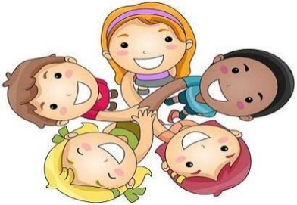  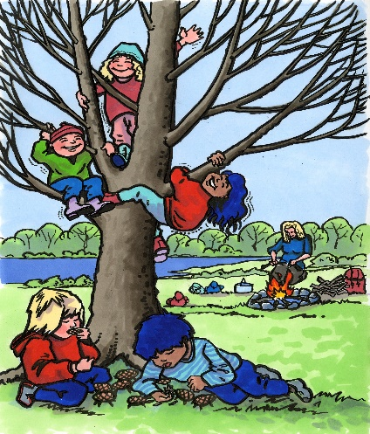 | Da er vi kommet godt i gang med førskoletilbudet her hos oss.  Vi er en flott gjeng med 21 barn og 5 voksne, og sammen har vi allerede hatt mye kjekt og flere magiske øyeblikk.  Vi opplever at barna gleder seg til førskoledagen, og er forventningsfulle. Det gjør at vi voksne tenker at vi klarer å treffe og motivere barna både som gruppe, men også hver enkel av barna. Viktig at dere foreldre også måler «temperaturen» på ditt barn om det trives på førskolegruppen, og er der noen dere stiller spørsmål rundt så regner vi med at dere tar kontakt med oss. Dette for at vi skal klare å kvalitetssikre at vi tilrettelegger et førskoletilbud som når alle.  Først en liten oppsummering så langt:  Hver torsdag samlet vi oss på kjøkkenet, og startet opp dagen med en fellessamling. Her satt vi fokus på å bli kjent med hverandre, skape forutsigbarhet ved noen kjente elementer som gikk igjen, eks. førskolesangen vår, et eventyr/bok/fortelling, djemben (trommen vår), faste plasser osv.  Barna fikk også trene seg litt på å stå i «spotlyset» ved å stå frem i trygge og anerkjennende rammer. Sang og musikkglede, latter og humor fikk prege denne stunden.  Deretter delte vi oss inn i mindre grupper, som er satt sammen på tvers av avdelingene. Leken fikk også stor plass i de ulike gruppene. Her var det viktigste fokuset å bygge nye, og styrke allerede etablerte vennskapsbånd og relasjoner.  Denne perioden vi nå har vært sammen, har vi altså hatt fokus på det som er viktigst for oss alle nemlig trygghet og tilhørighet, og tema har vært «Meg og deg» Hvem er barnet alene og sammen med andre, og ikke minst etter hvert finne sin plass i førskolegruppen.»  Det er også mange utfordringer som både kan være spennende og slitsomme på samme tid, for vi ser at barna må bidra med sine ferdigheter som å samarbeide i en helt ny gruppe, vente på tur, dele og inkludere hverandre osv.  Ferdigheter som får en litt annen dimensjon i den nye gruppesammenhengen som førskolegruppen er.  Lunsjen ble et av høydepunktene. Da samlet vi oss til et godt måltid i et stort fellesskap.  Her må alle virkelig ta hensyn til hverandre og bidra inn i fellesskapet, noe som alle barna mestrer ganske så godt allerede  Etter lunsj har vi gått ut.  Siste «førskoletorsdag» hver måned er vi på tur. Vi har funnet «vår plass» som vi går til. I år er det nede ved Hillevåg fotballbane og outdoor gym. Et flott område som byr på mye, også naturområde.  Når vi er på tur så har hvert av barna sin faste «Turvenn» som det går sammen med til og fra.  Vi har allerede vært på vår første tur, og  det var en flott tur sammen med en fantastisk motivert og glad gjeng med førskolebarn. Litt kos måtte vi også unne oss denne dagen, så Bitte serverte varme lapper da vi kom tilbake til barnehagen  Tror vi voksne kan si med «hånden på hjerte», at vi føler oss privilegert som får lov til å være sammen med denne utrolige og unike gjengen med 5 åringer hver torsdag, og vi gleder oss skikkelig til fortsettelsen.  Det er allerede hengt opp litt fra gruppen vår på messaninen oppe ved Kenguruene. Her kommer vi til å vise bilder, og noe av arbeidet til barna. Så husk å ta turen bortom/oppom.

Fokusområde og innhold  i oktober  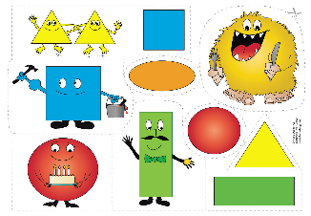  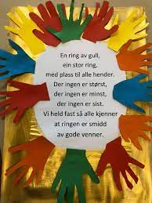 | - Månedens tema: FORMER  - Månedens sang: Morgendagens søsken, Jeg er en liten undulat, Det satt to katter, Backe, backe Kuchen ( tysk barnesang)  - Månedens rim: En ring av gull  - Månedens leker: Hermegåsa, Knutemor og Knutefar  - Månedens eventyr/fabel: Den røde høna  Denne måneden fortsetter vi fokuset på vennskap, tilhørighet og samarbeid.  Vi skal også ta fatt på et tema i Trampoline boka, og det er FORMER.  Mål er: « å kjenne igjen og navngi noen former, få positive opplevelser sammen med andre mens ulike former utforskes, erfare og leke med former» jmf. Trampoline  Vi starter opp med å gjøre oss kjent med formene: kvadrat, trekant og sirkel, og utvider med flere former etter hvert.  Barna skal på jakt etter disse ulike formene i rommet rundt seg inne, men også ute på lekeplassen og på tur. Vi skal undre oss sammen over hvordan formene har en funksjon, og hvordan de kommer til uttrykk i ulike sammenhenger. Vi skal lage former ved å samarbeide på ulike måter både gjennom motorisk aktivitet, ved forming og i konstruksjonslek.  FN dagen er den 24. oktober, og det er derfor helt naturlig for oss å sette ekstra fokus på gruppens flerkulturelle bakgrunn. Det skal vi gjøre ved å trekke inn fortellinger og sanger fra ulike deler av verden.  Vi har allerede begynt å tenke og øve litt til FN-festen 24.oktober, så håper dere alle setter av tid til å være sammen med oss denne dagen. Nærmere invitasjon kommer  Hermegåsa og Knutemor / Knutefar skal vi også leke.  Dette er to kjekke leker hvor vi trener på å inkludere hverandre, og samarbeide med hverandre.  Månedens fokus:  - Øve på å rekke opp hånden  - Vente på tur  - Blyant grep  - Skrive navnet sitt  VI GLEDER OSS
Hilsen:  Linda Nesse Larsen  Pedagogisk leder på Papegøyene | Pedagogisk leder mailadresse:  linda.nesse.larsen@stavanger.kommune.no

